BÀI 10: ỨNG DỤNG GIS ĐÁNH GIÁ BIẾN ĐỘNG SỬ DỤNG ĐẤT
1. Mục tiêu
Sau bài học này, người học sẽ:
Thông qua thực hiện bài tập này người học biết sử dụng các công cụ trong ArcMap để đánh giá biến động đất của một đơn vị cấp huyện, tính toán, cập nhật giá trị mới cho các trường dữ liệu; Sử dụng các công cụ phân tích không gian; Xuất bảng thuộc tính và thống kê diện tích đất biến động; Biên tập được được bản đồ hiện trạng và bản đồ biến động qua một thời kỳ 5 hoặc 10 năm.
2. Nội dung
2.1. Cơ sở dữ liệu
- Hiện trạng sử dụng đất huyện Ba Vì năm 2005;
- Hiện trạng sử dụng đất huyện Ba Vì năm 2010;
- Ranh giới xã của huyện Ba Vì; Dữ liệu gồm các trường dữ liệu như sau:
BAVI_2005.SHP BAVI_2010.SHP BAVI_XA.SHP
MA_XA | TEN_XA
1,050,503 | Thuần Mỹ
1,050,505 | Sơn Đà
1,050,507 | Tòng Bạt
1,050,509 | Phong Vân
… | …

HTSD2010
Đất nông nghiệp
Đất lâm nghiệp
Đất chuyên dùng
Đất ở
Đất chưa sử dụng

HTSD2005
Đất nông nghiệp
Đất lâm nghiệp
Đất chuyên dùng
Đất ở
Đất chưa sử dụng
Đất mặt nước, sông hồ

Yêu cầu của bài tập:
- Sử dụng các lớp dữ liệu trên để thành lập bản đồ biến động hiện trạng sử dụng đất của huyện Ba Vì, thành phố Hà Nội từ năm 2005-2010.
- Tính diện tích các loại hình sử dụng đất năm 2005, năm 2010 theo xã (ha).
- Tính diện tích biến động của các loại đất thời kỳ 2005-2010 (ha) theo xã.
2.2. Phương pháp
- Gán mã vào bản đồ hiện trạng 2005, 2010,
- Chồng xếp bản đồ hiện trạng 2005 và 2010,
- Cập nhật trường chuyển đổi, trường diện tích,
- Thống kê diện tích hiện trạng, biến động,
- Biên tập bản đồ hiện trạng năm 2005, năm2010 và bản đồ biến động 2005 – 2010.
2.3. Các bước thực hiện
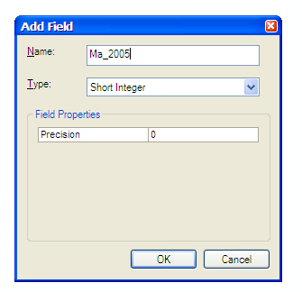
Bước 1. Thêm trường mới, cập nhật mã đất cho dữ liệu hiện trạng sử dụng đất năm 2005, năm 2010 (quy định đất nông nghiệp mã 1, đất lâm nghiệp 2, đất chuyên dùng 3, đất ở 4, đất chưa sử dụng 5).
- Mở ArcMap,
- Từ File/Add Data mở dữ liệu Hientrang_2005,
- Tại Table Of Contents, nhấp chuột phải chọn Open Attribute Table,
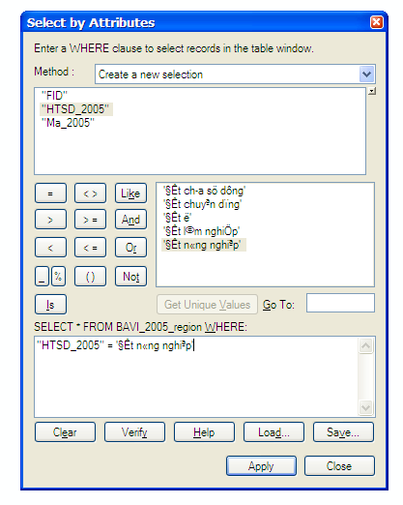
- Tại bảng thuộc tính, từ Table/ Add Field, xuất hiện hộp thoại.
+ Name: Ma_2005
+ Type: Short Interger
+ Nhấn Ok.
Bước 2. Tìm kiếm đối tượng
- Từ Table/ Chọn Select By Attributes, hộp thoại Attributes sẽ hiện ra (hình bên).
- Trong danh sách các trường (Fields), nhấp đúp chuột trái vào trường HTSD_2005. ArcMap sẽ tự động tạo ra danh sách các trường tại mục Get Unique Values (ở phía dưới bên phải hộp thoại) theo các dữ liệu có trong trường HTSD_2005.
- Nhấp đúp chuột trái vào "HTSD_2005" để đưa trường này vào trong lệnh truy vấn.
+ Nhấp chuột vào dấu "="
Trong danh sách Get Unique Values, nhấp đúp chuột trái vào "Đất nông nghiệp" để nó hiển thị đằng sau dấu =. Như vậy sẽ được kết quả như sau:
SELECT * FROM BAVI_2005_region WHERE "HTSD_2005" = "Đất nông nghiệp"
+ Nhấp chuột chọn Apply.
Bước 3. Cập nhật mã
- Tại bảng thuộc tính các đối tượng được chọn sẽ hiển thị màu xanh. Nhấp chuột phải vào trường "Ma_2005" .
Chọn Field Calculator, xuất hiện hộp thoại và nhập mã cho các đối tượng được lựa chọn.
Ví dụ, ta vừa tìm kiếm toàn bộ đất nông nghiệp, yêu cầu đất nông nghiệp nhập mã = 1.
Đối với các loại đất khác và cập nhật mã dữ liệu hiện trạng năm 2010, cách làm tương tự như ở bước 2 và bước 3.
Bước 3: Chồng xếp bản đồ
Sau khi cập nhật mã đất cho 2 file dữ liệu hiện trạng sử dụng đất năm 2005 và hiện trạng sử dụng đất năm 2010, tiến hành chồng xếp các lớp dữ liệu với nhau để thấy được sự biến động sử dụng đất thời kỳ 2005 - 2010, biến động theo đơn vị hành chính cấp xã.
Chức năng của các công cụ phân tích không gian (Buffer, Clip, Intersect, Union, Merge, Dissolve được giới thiệu trong chương 2. Bài toán xây dựng bản đồ biến động sử dụng công cụ Intersect.
Từ Geoprocessing/ Intersect, xuất hiện hộp thoại.
+ Tại Input Features: chọn các file dữ liệu (BAVI_2005, BAVI_2010, BAVI_XA)

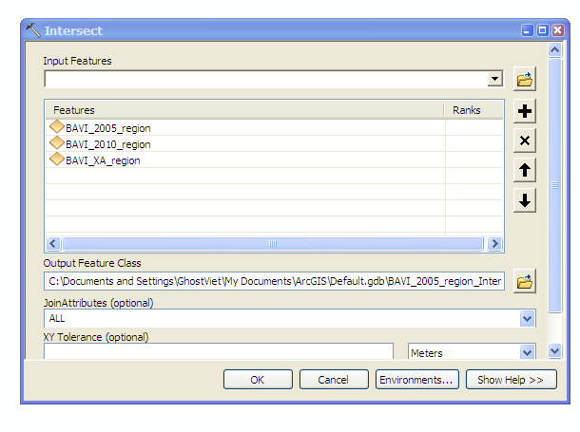

+ Output Feature Class: chọn đường dẫn tới thư mục lưu kết quả chồng xếp.
+ Nhấp chọn OK để hoàn thành quá trình chồng xếp.
+ File kết quả sẽ hiển thị tại hộp Table Of Contents.
- Tạo thêm các trường (CHUYENDOI, Type: Short Interger; DIENTICH, Type:Float). Cập nhật mã chuyển đổi, tính diện tích vào trường mới.
- Xuất bảng thuộc tính sang Microsoft Excel, sử dụng công cụ Pivot Table để thống kê diện tích các loại đất năm 2005, năm 2010 và biến động sử dụng đất huyện Ba Vì thời kỳ 2005 - 2010 theo thời gian, theo đơn vị hành chính.v.v..
Diện tích hiện trạng sử dụng đất năm 2005 theo các xã
Tªn x· | §Êt chuyªn dïng | §Êt ë | §Êt l©m nghiÖp | §Êt mÆt nước | §Êt NN | Tæng diÖn tÝch
§«ng Quang |  | 79.9 |  | 81.9 | 219.9 | 381.7
§«ng Th¸i | 6.5 | 115.1 |  | 8 | 693.9 | 823.5
Ba Tr¹i | 65.7 | 695.4 | 300.1 | 58.5 | 921 | 2040.7
Ba V× | 6.8 | 148 | 2268.4 |  | 110.1 | 2533.3
Cæ §« | 10.4 | 181.3 |  | 213.1 | 461.2 | 866
Cam Th­îng | 35.5 | 128.6 | 40.4 | 92 | 548.7 | 845.2
……… | ………… | ………. | ……
T¶n LÜnh | 80.7 | 771.8 | 432.5 | 557.5 | 873.5 | 2716
Th¸i Hoµ | 20.4 | 126.9 | 18.6 | 95.1 | 325.1 | 586.1
ThuÇn Mü | 52.9 | 176.4 | 87.7 | 227.1 | 674.3 | 1218.4
Thuþ An | 68.2 | 321.8 | 270.1 | 252.3 | 739.8 | 1652.2
Tiªn Phong | 12.8 | 301.3 | 13.9 | 10.2 | 540.7 | 878.9
Tßng B¹t | 20.6 | 270.3 | 2.4 | 95.8 | 447.3 | 836.4
TT. T©y §»ng | 7.6 | 163 | 40.2 | 130.9 | 900.9 | 1242.6
V©n Hoµ | 154.1 | 557.4 | 1522.3 | 34 | 1037.8 | 3305.6
V¹n Th¾ng | 17.7 | 133.9 |  | 10 | 830.3 | 991.9
VËt L¹i | 28.3 | 219.2 | 48.5 | 23.1 | 1115.2 | 1434.3
Yªn Bµi | 88.9 | 439.1 | 1198.9 | 105.4 | 1809.7 | 3642
Tæng diÖn tÝch | 1179.6 | 7809.3 | 9247.1 | 4205.2 | 19830.6 | 42271.8
Diện tích hiện trạng sử dụng đất năm 2010 theo các xã
Tên xã | Đất chuyên dùng | Đất ở | Đất Lâm nghiệp | Đất mặt nước | Đất NN | Tổng diện tích
Đông Quang |  | 105,8 |  | 75,6 | 200,3 | 381,7
Đông Thái | 2,2 | 176,6 |  | 8 | 636,7 | 823,5
Ba Trại | 32,6 | 788,5 | 290,8 | 58,5 | 870,3 | 2040,7
Ba Vì | 6,8 | 148 | 2268,4 |  | 110,1 | 2533,3
Cổ Đô | 10,4 | 202,3 |  | 194,3 | 459 | 866
Cam Thượng | 30 | 201,3 | 32,4 | 84 | 497,5 | 845,2
Cẩm Lĩnh | 142 | 869,4 | 339,8 | 284,4 | 1011,5 | 2647,1
Châu Sơn | 3,4 | 85,8 |  | 70,7 | 188,1 | 348
Chu Minh | 3,2 | 123,7 |  | 164,7 | 217,9 | 509,5
…… | …… |  | ……
Tản Lĩnh | 70,5 | 937,2 | 429,9 | 514,1 | 764,3 | 2716
Thái Hoà | 17,5 | 176,7 | 18,6 | 83,5 | 289,8 | 586,1
Thuần Mỹ | 127 | 209,4 | 86,5 | 227,1 | 568,4 | 1218,4
Thuỵ An | 187,4 | 465 | 253,8 | 250,1 | 495,9 | 1652,2
Tiên Phong | 7,2 | 408,8 | 12,6 | 6,1 | 444,2 | 878,9
Tòng Bạt | 20,8 | 347,5 | 0 | 74,2 | 393,9 | 836,4
TT. Tây Đằng | 3,7 | 245,7 | 32,9 | 130,4 | 829,9 | 1242,6
Vân Hoà | 69,1 | 772,3 | 1503,3 | 26,9 | 934 | 3305,6
Vạn Thắng | 8,5 | 197,8 |  | 10 | 775,6 | 991,9
Vật Lại | 49,6 | 321,6 | 45,2 | 20 | 997,9 | 1434,3
Yên Bài | 763,6 | 473,4 | 1198,5 | 105,4 | 1101,1 | 3642
Tổng diện tích | 2071,2 | 9907,8 | 9074,3 | 4007,8 | 17210,7 | 42271,8
Diện tích biến động các loại đất huyện Ba Vì thời kỳ 2005 – 2010
Năm 2005 | Đất chuyên dùng | Đất ở | Đất Lâm nghiệp | Đất mặt nước | Đất NN | Tổng số
Đất chuyên dùng | 818,7 | 234 | 0 | 0 | 126,9 | 1179,6
Đất ở | 0 | 7809,3 | 0 | 0 | 0 | 7809,3
Đất lâm nghiệp | 0 | 172,8 | 9074,3 | 0 | 0 | 9247,1
Đất mặt nước | 0 | 197,4 | 0 | 4007,8 | 0 | 4205,2
Đất NN | 1252,5 | 1494,3 | 0 | 0 | 17083,8 | 19830,6
Tổng số | 2071,2 | 9907,8 | 9074,3 | 4007,8 | 17210,7 | 42271,8

3. Tài liệu tham khảo
1. Peter A. Burrought and Rachael A (2013). McDonnell. Principles of Geographical Information Systems. Oxford Universtity Press.
2. Fazal S. (2008) GIS Basics. New Age International(p) Limited, Publishers, New Delhi.
3. Kang – tsung Chang (2008). Introduction to Geographic Information Systems. McGraw Hill Education (India) Private Limited.
4. Nguyễn Viết Thịnh, Kiều Văn Hoan, Trần Xuân Duy, Đỗ Văn Thanh. Ứng dụng ArcGIS trong nghiên cứu và giảng dạy địa lí. Nxb Đại học sư phạm, 2017.
5. M.V.K. Sivakumar; P.S Roy; K. Harmsen; SK.Saha. Satellite Remote Sensing and GIS Applications in Agricultural Mêtorology. Indian Institute of Remote sensing (IIRS), 2004.

